学校 班级 考号 姓名________________

装订线
2006—2007学年度第一学期竞赛
八年物理试题
题号 | 一 | 二 | 三 | 四 | 五 | 六 | 七 | 总分
得分
1、在日常生活中，常用“高声大叫”、“低声细语”来形容人说话的声音，这里的“高”、“低”是指声音的 （ ）
一、选择题：请将唯一正确答案的编号填入答卷中，本题共8题，每题3分，共24分。
评分人
复评人
A、音调 B、响度 C、音色 D、音调和晌度
2、物体到平面镜镜面的距离是2m，则该物体在平面镜中的像到镜面的距离是（ ）
A、1m B、2m C、3m D、4m
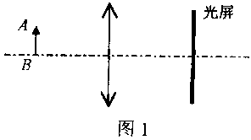
3、如图1所示，凸透镜的焦距为8cm，当物体AB
放在该凸透镜主轴上距离凸透镜12cm的位置处时，调
整光屏的位置使光屏上出现该物体清晰的像，则在光屏
上得到一个 ( )
A、倒立放大的实像 B、倒立缩小的实像
C、正立放大的实像 D、正立放大的虚像
4、在没有其它光照情况下，舞台追光灯发出的绿光照在穿白色上衣，红裙子的演员身上，观众看到她是（ ）
A.全身呈绿色 B.上衣呈绿色，裙子不变色
C.上衣呈绿色，裙子呈紫色 D.上衣呈绿色，裙子呈黑色
5 、我国加人“世贸”后，民族汽车工业发展迅猛，已步入世界汽车生产大国行列。观察发现，小汽车前而挡风玻璃并不是竖直安装的，其主要原因是：（ ）
A ．为了美观 B ．可以有效减小外界噪声干扰
C ．扩大视野 D ．使车内物体通过挡风玻璃所成的像不在车的正前方
6、夏天，从冰箱中取出瓶装矿泉水时，会发现瓶外壁“出汗”，这是……………（ ）
A．水从瓶内渗出来的结果 B．空气中水蒸气遇冷的液化现象
C．空气中水蒸气的汽化现象 D．瓶外壁上的水汽化产生的现象
7、用温度计测量烧杯中的温度，如图所示的几种做法中正确的是（ ）
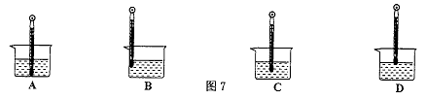

8、家庭厨房的窗户玻璃、墙面等上面有许多小油滴，这些油滴的形成包含的物态
变化是（ ）
Ａ．升华和凝华 Ｂ．汽化和液化 Ｃ．熔化和蒸发 Ｄ．熔化和凝固
二、填空题：本题共7题，每题3分，共21分。
评分人
复评人
9、上课时，老师的讲话声是通过_____________传入学生耳中的；敲响的音又接触水面能溅起水花，说明声音是由于物体的___________而产生的。近视眼镜的玻璃镜片相当于________透镜。
10、人坐在游船上，从水面上可以看到水中的白云，也可以看到水中游动的鱼，前者属于光的 现象，后者属于光的 现象．看到的鱼是 像（实或虚）
11、在下列几种物态变化现象中，属于液化的是 ；属于熔化的是 ；其中①是 （填“放热”或“吸热”）过程。
①、凉在室外的湿衣服变干了
②、夏天，揭开冰棒包装纸后会看到冰棒冒“白汽”
③、铺柏油马路时，将沥青块放在铁锅中加热
12、乐音的三个特性分别是响度、 和 。女同学的声音较尖细，是指她声音的 较高。
13、早晨，太阳还在地平线以下，我们就能看见它，这是由光的_________引起的，
坐在教室里的学生能从各个方向看到黑板上的字，这是由于光射到黑板上发生______
的缘故，有时坐在某一位置上的学生会看到黑板“反光”，看不清黑板上的字，这是由
于光射到黑板上发生_________的缘故．
14、有些宾馆、饭店的洗手间里装有感应式热风干手器，洗手后把手放在它的
方，热烘烘的气体就会吹出来，一会儿手就烘干了.它能很快把手烘干
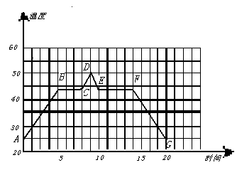的理由是：（1）热风提高手的水分温度，加快手上水分的 ；
（2）热风同时
加快液体蒸发的方还有 。
15、图3是表示晶体熔化和凝固的过程的图像。从图中可以看出，该晶体的熔化过程是图象上
的 段，该晶体的熔点是 ，该晶体的凝固过程经是图象上的 段

图3
三、作图题：，本题共6分。
评分人

复评人
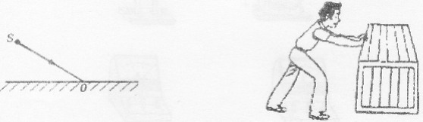
16、（1）（3分）图4中S是平面镜前一个发光点，SO是一条入射光线，请在图中画出SO的反射光线及S在镜中所成的像S/的位置。
图4
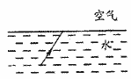 | 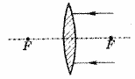
图5 | 图6

（2）（2分）如图5所示，光从水里斜射入空气里，请在图中作出折射光线，并标出折射角γ．
（3）（2分）如图6所示，作出光通过透镜后的折射光线。
四、实验题：本题共3题，共26分。
评分人
复评人
17、（8分）如图是小明和小华在观察“水的沸腾”实验中的情景，对水加热了很长时间后水才沸腾，他们记录的数据如下表所示： （6分）
时间/min | … | 1 | 2 | 3 | 4 | 5 | 6 | 7 | 8 | 9 | 10
水温/℃ | … | 92 | 93 | 94 | 95 | 96 | 97 | 98 | 99 | 99 | 99
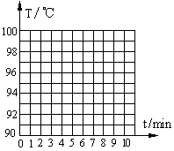
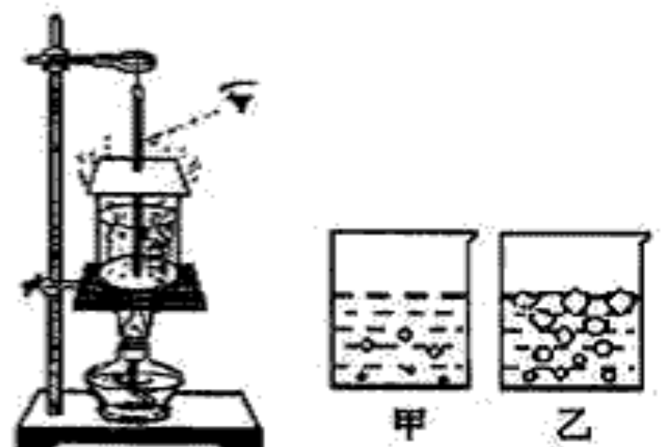
⑴请指出他们在实验中操作两个错误之处： 、
（2分）
⑵在纠正错误后他们继续实验，观察到水沸腾时的现象如上图中的 （甲/乙）图，水沸腾时吸收热量，温度 （升高/不变/降低）。（1分）
(3)本次实验中水沸腾时的温度为 。 （1分）
(4)根据记录在图中画出水的沸腾图像。（2分）
(5)实验中发现，水从开始加热到沸腾的这段时间过长，造成这种现象的原因可能是： 、 。（2分）(给出二种原因即可)
18、（1）（4分）声音与人的生活息息相关，为了认识声音，某实践活动小组设计了以下实验对声音进行了探究
实验一：是正在发声的音叉接触水面溅起水花
实验二：用细线把一个小玲铛悬挂在软木塞的下端，并置入烧杯中，摇一摇瓶子，会听到清晰的“叮当”声，然后取下软木塞点燃洒精棉球放入瓶中，听到的响声比原来小得多
实验三：支起自行车，一手转动自行车的脚踏板，另一只手则拿一硬纸片并让硬纸片的一端伸进自行车后轮子的辐条中，随着车轮转速的加快，纸片的发声会越来到越尖。
以上三个实验中,实验一:表明发声体在振动,另外两个实验分别表明_________________ ;______________________
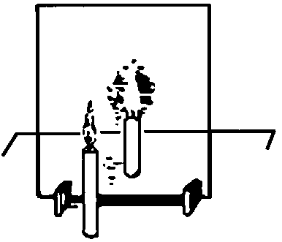
（2）（6分）如图8所示，小明在研究平面镜成像时，在水平桌面上将一支点燃的蜡烛放在薄玻璃板前，然后把另一支同样大小未点燃的蜡烛放在它的后方的桌面上并移动，使它跟点燃的蜡烛在玻璃板中成的像重合。操作中小明在桌面上无论怎样调整后方的蜡烛，都不能与像重合，其原因可能是 。他经过调整后，找到了像的位置，发现像到镜面的距离和点燃的蜡烛到玻璃板的距离 ，用白纸放在像位置时，在白纸上没有 图8
蜡烛的像，说明平面镜成的像是 像。
19 、（8分）探究：固体熔化时温度的变化规律
炎热的夏季，家中的蜡烛、柏油路上的沥青会变软。而冰块熔化时，没有逐渐变软的过程。由此推测，不同物质熔化时，温度的变化规律可能不同，我们选用碎冰和碎蜡研究物质的熔化过程。为让碎冰和碎蜡均匀和缓慢地熔化，我们把碎冰放到盛有温水烧杯中，把碎蜡放到盛有热水的烧杯中分别进行实验并记录数据，实验装置如图9所示。
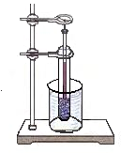
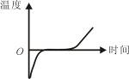
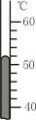

图11
图9
图10
装订线

姓名 考号 班级_________________学校

2006—2007学年度第一学期竞赛
八年物理试题
（1）图10是 （填“冰”或“蜡”）的温度随时间变化的图象。图11所示温度计显示的是蜡某时刻的温度，它的示数是 ℃。
（2）在冰和蜡熔化过程中，如果将试管从烧杯拿出来，冰和蜡停止熔化。将试管放回烧杯后，冰和蜡又继续熔化。说明固体熔化时需要 。
（3）如果让你自己实验探究冰和蜡熔化时温度的变化规律，你在实验中会想到注意哪些问题呢？请你至少写出一条注意事项。
。
五、计算题：本题共1题，每题5分，共5分。
评分人
复评人
20、（5分）在百米赛跑中，终点计时员在听到发令枪的声音时才开始计时，那么运动员的成绩将提高约多少S？（声音在空气中的传播速度是340m/s）

六、综合能力题：本题共3题，每题6分，共18分。
评分人
复评人
21、（6分）小明同学认真观察烧开水，通过初步观察，发现当水沸腾时，不断有“白气”出现：但通过进一步的仔细观察却发现出现“白气”的位置总是与壶嘴口有一小段距离，而在水壶嘴口位置却什么也看不见。请你用所学的物理知识解释上面的两个现象。

22、（6分）、热水先结冰”这一奇特的现象，传说是坦桑尼亚的一个中学生姆潘巴偶然发现的。原来，姆潘巴由于急于上课，匆忙间把一杯热牛奶放入冰箱中，课后发现：这杯热牛奶竟然比同伴们放入冰箱中的冷牛奶先结冰，它使姆潘巴惊愕不已……
“奇事必究，奇人必交，奇书必读”，这是有志于发明创造的同学应切记的一句格言。如果你想检验“热水先结冰”这个传说是否真实，并向伙伴们推荐你的实验方案，你会怎样做？（请将你所设计的实验方案填写在下表中） （注意：本题中的说明为加分项，如答题严谨、有创见，将会得到2分的加分，但试卷总分不超过100分） （6分）
实验器材（2分）
实验步聚（4分）
说明（实验中应注意的问题） （2分）
23、（6分）请仔细阅读下文，按要求回答问题。
人类的眼睛
人类的眼睛很像一架照相机。眼睛与照相机的不同之处是：人的眼睛是通过调节晶状体的弯曲程度，改变晶状体的焦距来获得清晰的 、缩小的实像，如图17所示；普通照相机是在物距确定的情况下通过改变像距使像变得清晰。由眼睛的调节作用所能看清的最远点，叫远点，正常眼的远点在极远处。眼睛所能看清的最近的点，叫近点，正常眼的近点约距眼睛10cm。眼睛是人体的重要器官，长时间的用眼，比如看书，看电视、计算机，都可以引起眼睛的疲劳，眼睛疲劳常见症状是头疼脑涨、眼睛发干。看物体时间较长也不易感到疲劳的距离叫明视距离，正常眼的明视距离25cm。
(1)请把文中像的性质补充完整。
(2)人的眼睛是通过改变晶状体的 获得清晰的像，普通照相机是在物距确定的情况下通过改变 使像变得清晰。
(3)根据上文，你认为人的正常眼睛的观察范围是： (填以下选项)。
A．0～10cm B．10cm～25cm C．10cm一极远处 D．0～25cm
(4)如何预防眼睛疲劳，请你提出一条合理化建议：

2006—2007学年度第一学期竞赛
八年物理试题参考答案
一、选择题
1、A 2、B 3、A 4、D 5、D 6、B 7、C 8、B
二、填空题
9、空气 振动 凹 10、反射 折射 虚 11、② ③ 吸热 12、音调 音色
13、折射 漫反射 镜面反射 14、蒸发、加快气流使水的蒸发加快 15 BC 48℃ EF
三、作图题 略
四、实验题
17、（1）温度计的玻璃泡碰到容器底子 、计数时视线没有与温度计液柱的上表面相平（2）乙 不变 （3）99℃ （4）略（5）烧杯中的水量过多、加热前水的温度过低
18、（1） 声音的传播要靠介质 振动越快、音调越高
（2） 玻璃板没有竖直放置、相等 虚像
19、（1）冰 52 （2）吸热
（3）碎冰、蜡的质量要适量；温度计放置要正确；加热过程要保持均匀
五、计算题
20、0．29S
六、综合能力题
21、水蒸气在上升过程中遇冷温度下降，液化成小水珠（3分）
壹嘴处温度较高，水蒸气不会液化；当水蒸气上升到一定高度时差，温度降低液化成小水珠（3分）
22、（1）实验器材2分。说明：只要所选器材能达到实验目的即可得分
（2）实验步骤4分。说明：①方案基本合理，可操作，基本能实现实验目的，得2分。 ②方案合理，可操作性强，能实现实验目的，且能有效控制“相同容器”和“相同质量”两个变量，再得2分，其中一个变量1分。
（3）说明2分。说明：该项为加分项，能指出“每隔一定的时间观察一次，且观察的时间间隔要合适，不能太长，也不能太短”或“杯子中的水不能太多也不能太少”等一般同学未注意的操作要点，得2分
23、(1)倒立；(2)焦距(或弯曲程度)，像距；(3)c；(4)让物体与眼睛的距离为25era(或不要长时间看书，中间要适当休息，或多做眼保健操)(其他建议合理即可)

